100 ЛЕТИЕ Великой Октябрьской Социалистической Революции 1917 год.
07.11. 17 года в МКОУ СОШ с. Раздзог былопроведено мероприятие, посвященное 100 – летию революции 1917 года.
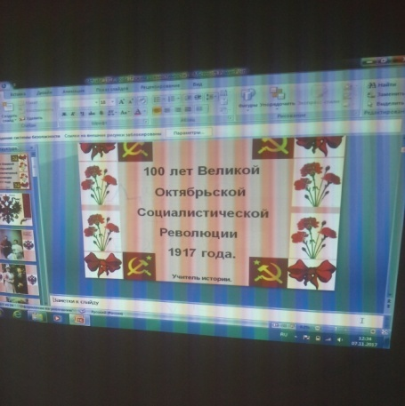
Учитель истории, Габараева З.А., рассказала учащимся о событиях 25 октября 1917 года. Уч-ся с удовольствием посмотрели презентацию с документальными кадрами, который помог им ощутить дух времени столетней давности, лучше понять и оценить значение и последствия Октябрьской социалистической революции.
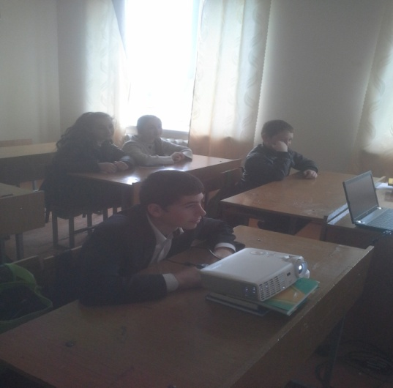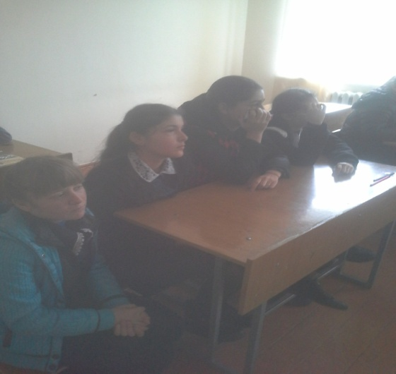
Уч-ся девятого класса активно обсуждали вопросы, посвященные столетию двух российских революций 1917 года: Февральской буржуазно – демократической и Октябрьской социалистической. Ребята показали знания в истории, рассказали о легендарном крейсере «Аврора», холостой выстрел которого стал сигналом к началу штурма Зимнего дворца в октябре 1917 года.
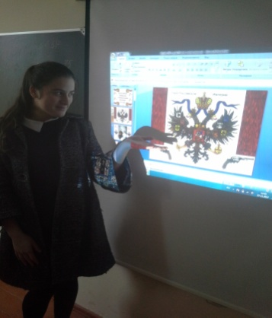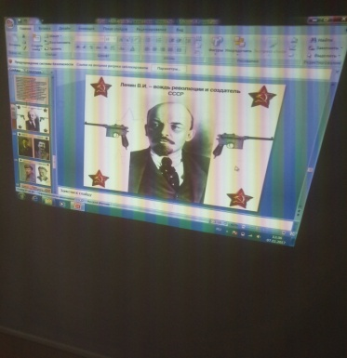
Дали оценку роли В.И.Ленина в октябрьских событиях, рассказали как исторически менялось отношение к революции в обществе и в оценке историков. В заключении все пришли к выводу, что нельзя забывать об этом событии, так как это наша история.
Учитель истории Габараева З.А.

